2026 年江苏省 AI+科学与工程创新实践黑客松（高校组）
成员分工与独立完成声明
“智算寻药”小队
基于 Agnes Harness 的逆合成路线反应难度前瞻评分系统
ProRetro-Agent: An Agnes Harness-Driven Prospective Scoring System for Reaction Difficulty
of Retrosynthetic Routes
参赛组别 | 本科生组
参赛单位 | 苏州大学 国际创新药学院
团队成员 | 张睿阳（生物制药·中外合作办学）施嘉仪（药学·中外合作办学）
作品名称 | ProRetro-Agent：基于 Agnes Harness 的逆合成路线反应难度前瞻评分系统

一、声明概要
本声明依据赛事通知第六条（提交材料清单）与第九条（第三方素材来源须如实说明）编写，用于说明两名成员在作品中的实际工作，并由全体成员共同确认作品系学生团队独立完成。
作品 ProRetro-Agent 于 2026 年 9 月 9 日至 10 月 13 日完成，交付可运行软件作品、冻结科研资产与运行验证证据三部分。两名成员均为苏州大学国际创新药学院在读本科生（2025 级）：施嘉仪（药学）负责科学侧，张睿阳（生物制药）负责工程与智能体侧；双方在四个交汇点交叉复核，共同对科学结论与交付质量负责。

二、团队与角色分工一览
表 1 团队成员与角色分工
姓名 | 学校 / 学院 / 专业 | 角色定位 | 主要工作域
施嘉仪 | 苏州大学 国际创新药学院 · 药学 · 本科 | 科学侧负责人 | 科学定义与冻结、化学信息学实现、参考语料与反应指纹、特征工程、专家标注组织与一致性分析、数据划分与模型训练、锁定测试集基准与科学审计
张睿阳 | 苏州大学 国际创新药学院 · 生物制药（中外合作办学）· 本科 | 工程与智能体侧负责人 | 工程骨架与依赖锁定、测试与运行脚本、评分器平台接入、发布审计与复现性验证、便携打包与环境自检、Agnes Harness 编排闭环、证据包与界面交付

三、总体分工架构
团队采用"双线并行、四点交汇"的协作方式：科学侧对科学对象（定义、特征、标签、模型、阈值、排序规则）负责，使其可冻结、可验证；工程侧对可运行性（依赖、脚本、打包、自检、智能体执行、证据链）负责，使其可复现、可审计。任何一侧发现不一致，都在交汇点解决后再继续。
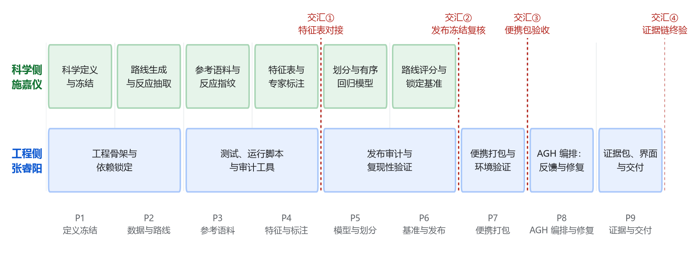
图 1 分工与协作架构：两条工作线的阶段划分（P1–P9）与四个交叉复核交汇点

四、成员一：施嘉仪（科学侧）实际工作明细
表 2 施嘉仪的实际工作与对应交付物
工作阶段 | 具体工作内容 | 对应交付物（可核验）
科学定义与冻结 | 制定研究目标与科学边界：确定三个预测因子及其公式——可行性难度 D_F = 1 − P_feas、前例难度 D_P = 1 − P_prec（P_prec = S_max · (1 − e^(−N_analog / N0))）、合成复杂度增量 D_SC = ECDF_right(ΔSC)；确定输出对象（D_reaction ∈ [0, 100]、不确定性 U ∈ [0, 1]、置信度三档）与"不预测条件、收率、实验成功率"的负向边界 | SPEC.md、CODEX_RULES.md
基准路线集与反应抽取 | 组织 40 个公开小分子目标，生成 358 条路线、828 个反应步骤、537 个唯一反应；制定统一反应方向"前体 >> 产物"、反应哈希规则与规范化口径（去原子映射，保留立体化学、形式电荷与同位素，不做脱盐、中和或最大片段选择） | data/raw/targets.csv、data/processed/reaction_steps_raw.parquet、reports/stage2_*
参考语料与反应指纹 | 以 Open Reaction Database 官方发布构建参考语料：178,224 条输入经规范化与去重后保留 4,946 条唯一反应，1,839 条被拒记录单独留存且不参与计算；完成 256 维反应指纹嵌入与近邻索引构建 | reference_reactions_clean.parquet、reference_rxnfp.npy、reference_nn_index.joblib、reports/stage4_manifest.json
特征工程 | 计算可行性概率、先例支持度、SCScore 增量与右连续经验分布归一化；组织 828 行 × 18 列特征表的严格对齐、公式一致性与有限性校验（NaN / Inf 均为 0） | reaction_features.parquet、reports/stage3_*、stage5_*、stage6_*
专家标注组织与一致性分析 | 按三个特征的三分位做 3×3×3 分层抽样取 300 条反应；设计盲化标注模板（仅可见反应式与结构，难度字段一律不可见，呈现顺序各自随机）；组织 3 位标注者独立标注共 900 条评分；完成序数 Krippendorff 一致性分析（α = 0.783，有效 291 条）与 171 条仲裁归并 | data/labels/*、reports/stage7_*
数据划分与模型训练 | 按反应级泄漏组完成分层分组五折划分（随机种子 42），得到开发集 244 条、锁定测试集 47 条，三层重叠计数均为 0；训练并冻结有序 logistic 回归模型（statsmodels OrderedModel），固定特征顺序并确定不确定性阈值 q33 = 0.3005、q67 = 0.5007 | artifacts/difficulty_model.pkl、difficulty_model_metadata.json、data/splits/train_ids.txt、test_ids_locked.txt
锁定测试集基准与消融分析 | 执行一次性解封并完成主指标（Kendall τ_b）与次指标评估、1000 次按泄漏组聚类的 bootstrap；完成留一消融实验与两组敏感性分析；完成全部重叠计数的泄漏审计，并如实记录"仅 D_F 单因子显著、三因子模型未获证据支持"的结论 | reports/benchmark_results_v22.json、ablation_results_v22.json、leakage_audit_v22.json
科学审计与边界维护 | 逐条核对推理阶段不读取专家标签与锁定测试集、不做拟合或重拟合、特征顺序未变、未引入条件与收率等外部信息；维护科学边界声明与"P_feas 不等于实验成功率"的术语约束 | reports/final_scientific_audit.md、stage11_manifest_v2.json

五、成员二：张睿阳（工程与智能体侧）实际工作明细
表 3 张睿阳的实际工作与对应交付物
工作阶段 | 具体工作内容 | 对应交付物（可核验）
工程骨架与依赖锁定 | 搭建独立工程包（AiZynthFinder 作为外部依赖，不修改其源码）；锁定全部依赖版本并生成环境报告，形成可追溯的运行基线 | requirements-lock.txt、environment_report.txt、reports/environment_check.json
测试与运行脚本 | 建立单元测试与端到端运行脚本，覆盖反应方向、规范化确定性、特征范围、路线聚合与平台接入等检查点；维护管线命令行入口与阶段验收日志 | tests/、scripts/、reports/stage11_full_pytest_v2.txt
评分器平台接入 | 将难度模型以 post-search scorer 形式接入 AiZynthFinder（ease score = 1 − 瓶颈难度 / 100），并验证搜索奖励、UCB、扩展先验与路线评分均未被修改 | src/aiz_rd/aizynth_scorer.py、reports/stage9_scorer_integration_report.json
发布审计与复现性验证 | 组织三次独立运行（含清洁环境）并核对输出字节级一致、最大数值差异 0.0；完成 Stage 2–10 共 26 个文件哈希比对与发布清单、发布回执 | reports/stage11_reproducibility_v2.json、stage11_release_inventory_v2.json、stage11_release_receipt_v2.json
便携打包与环境自检 | 完成整包便携化（29,601 个文件、3.28 GB），编写 fail-closed 自检脚本：28 项必需文件、25 项受哈希保护资产逐字节校验、禁用目录检查；验证独立反应指纹运行时输出 (1, 256) 且全为有限值 | package_completeness_test.ps1、package_completeness_report.json、environment_validation.json
Agnes Harness 编排闭环 | 以 Agnes Harness 作为智能体执行底座完成四类工程任务：将不确定态进度条改造为基于真实计数的确定性进度条；定位并修复中文路径导致的 BLOCKED（为三个启动入口加入编码护栏并完成对照实验）；将整包搬迁至纯英文路径并验证根因消除、修复结果页自动打开；按指令完成界面重构 | AGH 会话记录、launch_gui.cmd / launch_gui.ps1 / run_prospective_scoring.ps1、prospective_runs/fix_verify_*、prospective_runs/fix_move_smoke_*
运行与验证证据组装 | 执行正常、边界与失败三类真实测试并归档产物；组装证据包（任务执行记录、工具与设备调用链、三类测试样例、学科匹配验证结果）与 84 个文件的 SHA-256 索引；编写交付说明与使用说明 | evidence_package/*（5 份文档 + 7 个运行目录 + 哈希索引）、提交说明.md、本机使用说明.md

六、协作机制与交叉复核
表 4 四个交汇点的协作内容与复核结果
交汇点 | 协作内容 | 复核方式 | 复核结果
交汇① 特征表对接 | 科学侧给出特征表口径、公式与校验规则，工程侧实现端到端流程并跑通 | 双方共同核对 828 行特征表的行对齐、缺失与重复键为 0、公式校验全部通过 | 通过
交汇② 发布冻结复核 | 工程侧执行复现性与发布审计，科学侧核对科学不变量与冻结口径 | 双方共同确认三次运行输出字节级一致、Stage 2–10 的 26 个文件哈希全部匹配、推理不读取标签 | 通过
交汇③ 便携包验收 | 工程侧完成打包与自检，科学侧确认冻结科研资产未被改动 | 双方共同确认 28 项必需文件齐全、25 项受保护资产哈希匹配、组件版本与部署清单一致 | 通过
交汇④ 证据链终验 | 工程侧组装证据包，科学侧核对学科匹配结论与"不支持性结果"的表述 | 双方共同确认三类测试样例产物完整、结论表述与锁定测试集数据一致、失败现场未被删除 | 通过

除四个交汇点之外，团队还建立了三项常态化协作机制。其一是关键结论双人复核：凡进入文档的数值结论（行数、哈希、指标、置信度分档）均由另一名成员对照原始产物独立核对。其二是改动留痕：任何对交付包的改动都同步更新哈希基线并重跑自检，改动原因与范围记录在交付说明中。其三是失败记录保留：中间失败、被取代的报告与 blocker 文件一律保留，不做删除或改写。

七、智能体（Agnes Harness）使用情况说明
按赛事技术要求，本作品使用 Agnes Harness（AGH）作为智能体运行与执行底座。AGH 在两名队员的指令下承担工程操作（读取文件、修改代码、执行命令、重跑验证、组装证据），并完整记录任务计划、工具调用、执行反馈、校验信号与审批过程。为如实说明使用方式，特作如下声明：
- 执行范围：AGH 参与的是工程实现与验证执行环节，包括进度反馈改造、故障定位与修复、交付包搬迁、界面调整与证据组装。它不参与科学定义，不修改冻结科研资产、不替换任何模型或阈值。
- 模型槽位：AGH 启动时五个模型槽位（primary / escalation / fast / compaction / verifier）默认配置为 agnes-3.0-flash；在本作品的三个实质工作会话中，primary 槽位被切换为 deepseek-flash 与 deepseek-v4-pro。此处如实记录，不作简化。
- 科学数值来源：作品中的全部科学数值——可行性概率、先例相似度、合成复杂度增量、反应难度、不确定性与置信度——均由确定性工具计算（AiZynthFinder 4.4.1 快速过滤模型、RXNFP 相似度检索、SCScore 模型、statsmodels 有序回归），没有任何科学数值由语言模型生成；面向用户的难度解释为固定模板拼接，不允许自由生成。
- 失败处置：任何不可解释的失败（依赖不一致、哈希不匹配、参数越界、上游工具异常）均按硬停止规则中断运行并写出 blocker 文件，不允许以替代模型、随机权重或修改冻结文件的方式绕过；相关失败现场已随证据包提交。

八、第三方素材来源披露
表 5 第三方组件与数据来源
名称 | 用途 | 来源与许可 | 使用方式
AiZynthFinder 4.4.1 | 逆合成路线搜索与路线树结构 | 开源软件（许可见其官方仓库） | 作为外部依赖调用，未修改其源码；仅通过公开接口与继承 Scorer 接入
RDKit 2023.9.6 | 化学标准化、规范化与结构图绘制 | 开源化学信息学工具包（BSD 系许可） | 代码调用
statsmodels 0.14.4、scikit-learn 1.5.2 | 有序回归模型与最近邻检索 | 开源统计与机器学习库（BSD 系许可） | 代码调用
ONNX Runtime 1.23.2 | 扩展策略与快速过滤模型的推理运行时 | 开源推理运行时 | 代码调用
USPTO 扩展模型与反应模板 | MCTS 扩展策略与模板匹配 | AiZynthFinder 官方公开数据 | 直接使用，未重训、未替换
ZINC 库存 | 路线终点可购性判定 | 公开化合物库 | 本地使用；按官方许可提示，不对外重新分发大规模数据副本
Open Reaction Database | 参考反应语料（4,946 条唯一反应） | 官方 GitHub 发布，许可 CC-BY-SA-4.0 | 用于先例检索与经验分布拟合，未重新发布原始数据
SCScore 官方权重 | 单分子合成复杂度 | 公开模型权重 | 直接使用，未重训、未替换
RXNFP 0.1.0 | 反应指纹（256 维） | 公开模型 | 直接使用，未以其他指纹替代
Agnes Harness | 智能体运行与执行底座 | 赛事指定平台 | 按赛事要求使用，用于工程执行与编排

九、独立完成声明
本团队全体成员郑重声明：
- 本作品由本团队成员在 2026 年江苏省 AI+科学与工程创新实践黑客松（高校组）赛事期间独立完成，不存在他人代做、代写、购买作品或抄袭他人成果的情形。
- 本作品中使用的既有代码、第三方组件、公开数据与其他素材，均已在本声明表 5 中如实列明来源、许可与使用方式；第三方组件均以依赖或调用方式使用，团队未将其声称为原创成果。
- 作品涉及的运行结果、统计数值与验证证据均真实产生，未伪造、篡改或选择性删除记录；中间失败、被取代的报告与失败现场均完整保留并如实报告，包括锁定测试集上"三因子模型未获证据支持"这一不支持性结论。
- 表 2 与表 3 所述的分工内容真实、完整，与实际工作一致；两名成员均已审阅并确认对方的工作描述。
- 如进入现场决赛，全体成员将按上述分工说明各自的关键实现与验证方法，并接受赛事工作组的核验；如本声明存在不实之处，愿承担由此产生的全部后果并接受赛事组委会的处理。

十、全体成员确认与签字
表 6 全体成员确认与签字
姓名 | 学号 | 学院与专业 | 确认内容 | 签名 / 日期
施嘉仪 | 2553401049 | 苏州大学 国际创新药学院 · 药学 | 已阅读并确认本声明全部内容，对本人在科学侧的实际工作描述真实性负责 | 签名：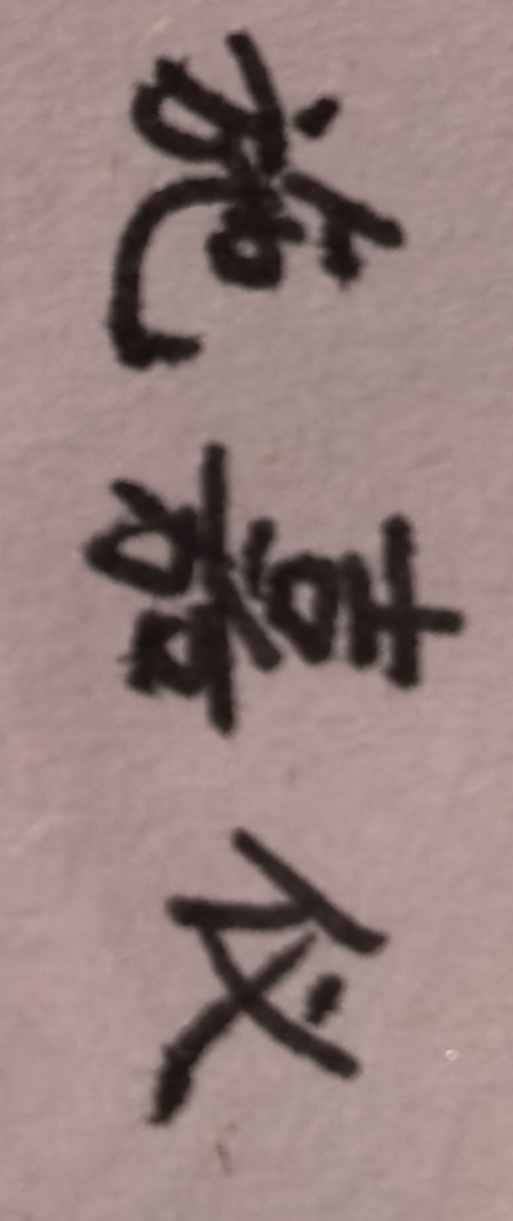  日期：2026.10.14
张睿阳 | 2553402055 | 苏州大学 国际创新药学院 · 生物制药（中外合作办学） | 已阅读并确认本声明全部内容，对本人在工程与智能体侧的实际工作描述真实性负责 | 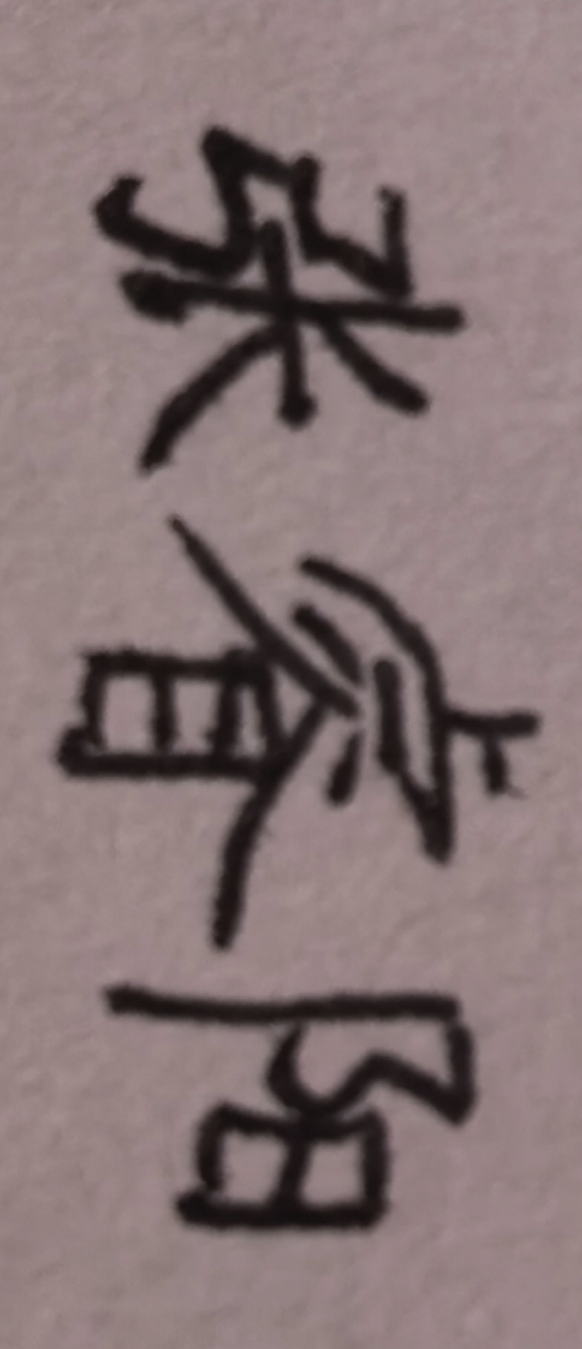  签名：  日期：2026.10.14

签署说明：本声明由全体成员共同确认，签名即表示确认表 2、表 3 所述分工与第九条独立完成声明真实、完整；如成员因故无法手写签名，可用电子签名并由本人留存确认记录。声明自全体成员签署之日起生效。

